***DESARROLLO DE SOFTWERA***

***Crear un juego de cartas de 21 con poo.***

Nombre: Jhonathan Chiliquinga

Curso: 2”A”

Creamos las siguientes clases que usaremos para crear el juego del 21, y con sus métodos de cada clase.

1_Creamos una clase carta con lo siguiente:

class Carta{

constructor(carta,palo,valor,image){

this.carta = carta;

this.palo = palo;

this.valor = valor;

this.image = image;

}

}

2_Creamos otra clase llamada palo con lo siguiente:

class Palo{

constructor(nombre){

this.nombre = nombre;

}

}

3_Creamos otra clase llamada fábrica de carta y sus métodos:

class fabricaCarta{

constructor(){

this.mazoMesc = [];

this.mazo = [];

this.palo = [new Palo("♥"), new Palo("♦"), new Palo("♣"), new Pal o("♠")];

this.carta = ['A','2','3','4','5','6','7','8','9','10','J','Q','K '];

}

//creamos un forEach para mesclar las cartas

crear(){

this.palo.forEach(Element => {

this.cartas.forEach(Element2 =>{

if(this.Element2 == 'A'){

var valor = [1,11];

}

let carta = new Carta(Element2,Element, valor, 'corazones ');

this.mazo.push(carta);

})

})

this.mazoMesc.push(this.mazo)

return this.mazo

}

//creamos un metos para que se mesclen las cartas

mesclar(){

return this.mazoMesc

}

}

Diagrama

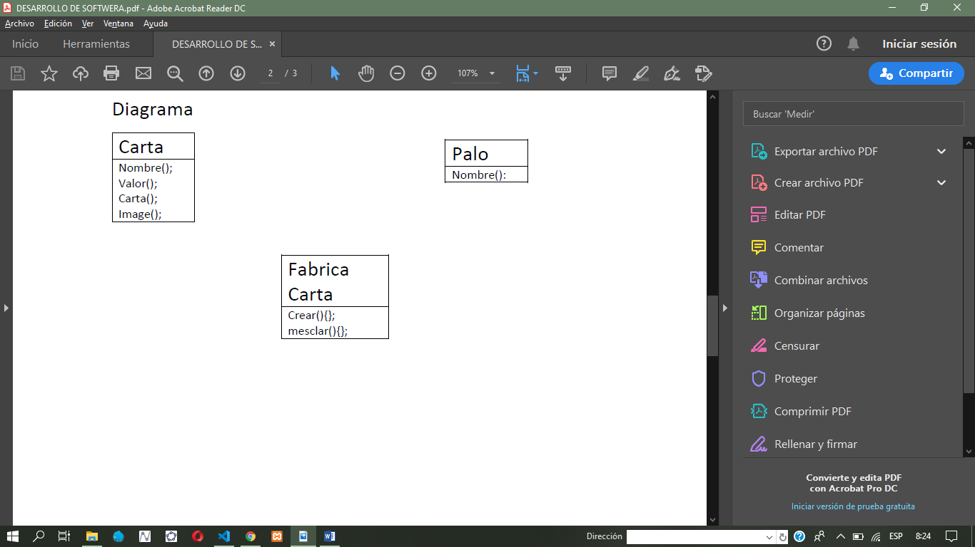

***Github:***

https://github.com/jhonathan19906/juego-de- 21-